Сердечно-сосудистые заболевания (ССЗ) являются главной причиной смертности во всем мире. Актуальность этой проблемы для здравоохранения обусловлена их широкой распространенностью, высоким показателем смертности и инвалидизации, значительными социально-экономическими потерями. ССЗ, наравне с онкологическими заболеваниями и диабетом, прочно удерживают первенство среди самых распространенных и опасных болезней XXI века.
Научной концепцией предупреждения ССЗ является концепция факторов риска, под которыми понимаются характеристики, способствующие развитию и прогрессированию заболеваний.
Особенности образа жизни и связанные с ним факторы риска, взаимодействуя с генетическими данными, ускоряют развитие ССЗ:
курение, несбалансированное питание, недостаточная физическая активность, избыточная масса тела, артериальная гипертензия психосоциальные факторы.
Соответствующие изменения в образе жизни способны предотвратить
до 80% смертей от ССЗ.
Статистические данные смертности от инсульта в Белгородской области в первом полугодии 2016 года в расчёте на 100 тыс. населения составила 59,3, за тот же период 2017 года она зафиксирована на уровне 51,5. Отмечается тенденция к снижению смертности и увеличению продолжительности жизни в Белгородской области.
Задачи исследования:
1. Установление ранжирования факторов риска сердечно-сосудистых заболеваний по их распространённости.
2. Выявление отношения населения к ежедневным пешим нагрузкам (не менее 30 минут в день).
3. Анализ отношения населения к избыточному весу.
4. Определение отношения населения к табакокурению.
5. Анализ отношения населения к недостаточному употреблению фруктов и овощей.
6. Выявление уровня распространённости среди населения фактора риска - артериальной гипертензии.
7. Установлениеотношения населения к наследственному фактору.
8. Выявление отношения респондентов к чрезмерным эмоциональным нагрузкам.
9. Анализ распространённости сердечно-сосудистого риска в связи со шкалой риска
Объектом медико-социалогического исследования является общественное мнение взрослого населения города Старого Оскола.
Предмет исследования – отношение взрослого населения города Старого Оскола к факторам риска ССЗ.
Опрос проводился на базе ОГБУЗ «Городская поликлиника №2 города Старого Оскола», Центр здоровья ОГБУЗ «ЦМП города Старого Оскола» в октябре 2017 года.
Методика исследования
Используемые в исследовании методы – сравнительный анализ, анализ графических распределений.
Анкетирование проведено сотрудниками отдела мониторинга здоровья ОГБУЗ «ЦМП города Старого Оскола», студентами «Старооскольского медицинского колледжа».
Метод сбора первичной социологической информации – раздаточного анкетирования, т.е. контактный. Осуществлен анонимный анкетный опрос по оригинальной анкете, состоящей из 8 вопросов, отражающих демографические данные (пол, возраст), разноаспектное отношение к факторам риска ССЗ.
Итоговые таблицы и анализ результатов
Результаты статистической обработки анкет изложены в виде таблиц, обеспечивающих наглядность, и дающих возможность количественной и качественной характеристики выборочной совокупности и анализа данных.
Таблица №1.Распределение респондентов по полу

Анализ результатов. В представленной выборке женщины преобладают над мужчинами в 2 раза.
Таблица №2.Распределение респондентов по возрасту

Анализ результатов. Количество респондентов критического по сердечно-сосудистым заболеваниям возраста составляет почти 60% от общего числа.
Таким образом, с помощью блока демографических вопросов (№1 и 2) удалось составить демографический портрет привлечённого к анкетированию в данном медико-социальном исследовании респондента: это женщина в критическом для сердечно-сосудистых заболеваний возрасте.
Таблица 3. Интерпретация сердечно-сосудистых заболеваний у опрошенного населения согласно шкале риска.
Шкала риска сердечно-сосудистых заболеваний | Сумма баллов | Число респондентов,  (чел.) | % | Рекомендации
Максимальный | 12-14 | 25 | 8 | Необходимо дообследование у врача-терапевта и по показаниям консультация кардиолога.
Выраженный | 9-11 | 99 | 32 | Регулярное наблюдение у врача-терапевта, выполнение рекомендаций по оздоровлению, профилактике и эффективному лечению
Явный | 6-8 | 86 | 28 | Выполнение рекомендаций по оздоровлению, профилактике и регулярному лечению
Минимальный | 3-5 | 69 | 22 | Коррекция факторов риска развития сердечно — сосудистых заболеваний.
Отсутствует | Менее 3 | 31 | 10 | Продолжить ведение здорового образа жизни. Привлечение к нему своих друзей и близких
Всего |  | 310 | 100,0

Таблица №4. Графическое изображение интерпретации сердечно-сосудистых заболеваний у опрошенного населения согласно шкале риска

Анализ результатов. Респондентам с минимальным фактором риска ССЗ рекомендована коррекция в Центре здоровья или по месту жительства по индивидуальной программе.
Таблица 5. Распространённость факторов риска сердечно-сосудистых заболеваний среди взрослого населения города Старого Оскола (скрининговая выборка)
Факторы риска (ФР) сердечно-сосудистых заболеваний | Распространённость, % | Ранжирование ФР по их распростр-ти
Возраст старше 40 лет для мужчин и 50 лет для женщин | 59,7 | 1
Чрезмерные эмоциональные нагрузки | 54,5 | 2
Нерациональное питание | 53,2 | 3
Избыточный вес | 40,6 | 4
Наследственность | 38 | 5
Мужской пол | 33,5 | 6
Повышенное артериальное давление | 26,8 | 7
Ежедневные физические нагрузки в виде пеших прогулок менее 30 минут в день | 23,3 | 8
Курение | 20 | 9
Таблица 6. Графическое изображение распространённости факторов риска сердечно-сосудистых заболеваний среди взрослого населения города Старого Оскола (скрининговая выборка)

Анализ результатов. Наибольшую распространённость среди опрошенного населения имеют следующие факторы риска:
1. возраст старше 40 лет для мужчин и 50 лет для женщин (критический для ССЗ)
2. чрезмерные эмоциональные нагрузки (стресс)
3. нерациональное питание
4.избыточный вес
5.наследственность
6.пол респондента
7.фактор риска артериальная гипертензия
8.гиподнамия
9.курение.
Основные выводы
Детальный анализ результатов медико-социалогического исследования по выявлению факторов риска сердечно-сосудистых заболеваний у взрослого населения города Старого Оскола выявил ряд следующих закономерностей:
наиболее значимыми факторами риска ССЗ в данной выборке являются:
критический для ССЗ возраст, стресс, нерациональное питание и избыточный вес. Демографические характеристики являются немодифицируемыми факторами риска, т. е не поддаются коррекции.
Воздействие на модифицируемые (поддающиеся коррекции) факторы риска осуществляется путем выработки популяционных программ по сохранению здоровья.
Для опрошенной категории респондентов рекомендована коррекция в Центре здоровья или по месту жительства по индивидуальной программе согласно таблице № 3.
Однако следует заметить, что одна только профилактическая работа не в состоянии кардинально переломить ситуацию в лучшую сторону. Для этого необходимы широкомасштабные государственные комплексные меры, предусматривающие тесное взаимодействие здравоохранения, образования, современных информационных технологий, спорта, других государственных структур.
Источники опасности для здоровья и жизни людей сегодня часто находятся вне сферы прямого влияния медицины – в питании, окружающей среде, в привычках, поведении и стиле самой жизни.
Результаты медико-социалогического исследования достоверны и могут быть использованы для принятия управленческих решений.

Отдел мониторинга здоровья
ОГБУЗ «Центр медицинской профилактики города Старого Оскола»
Заведующий Смольникова Л.А.

Версия для слабовидящих

НОВЫЕ СТАТЬИ
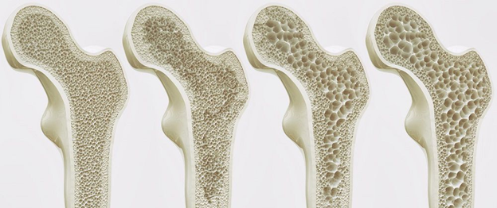
Хрупкость бытия: что такое остеопороз и как его...
Ожирение и ваше сердце
Борьба с ожирением
Психическое здоровье
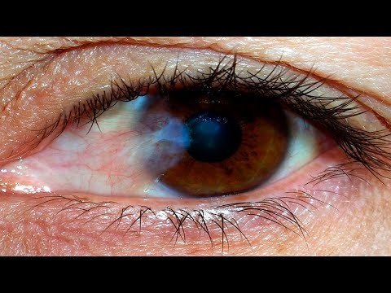
Токсическое поражение глаз
Болезнь Альцгеймера – недуг наших дней: как понять, что...
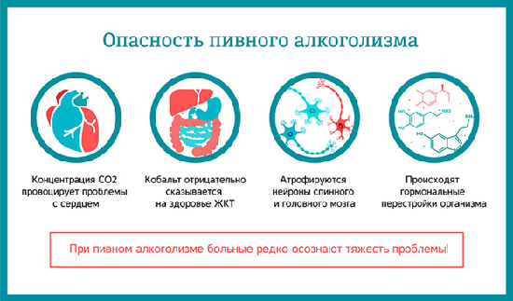
Пивной алкоголизм: особенности и коварство
Как сохранить зрение? Полезные советы
Профилактика атеросклероза
Предупреди инсульт
Все статьи>>>

